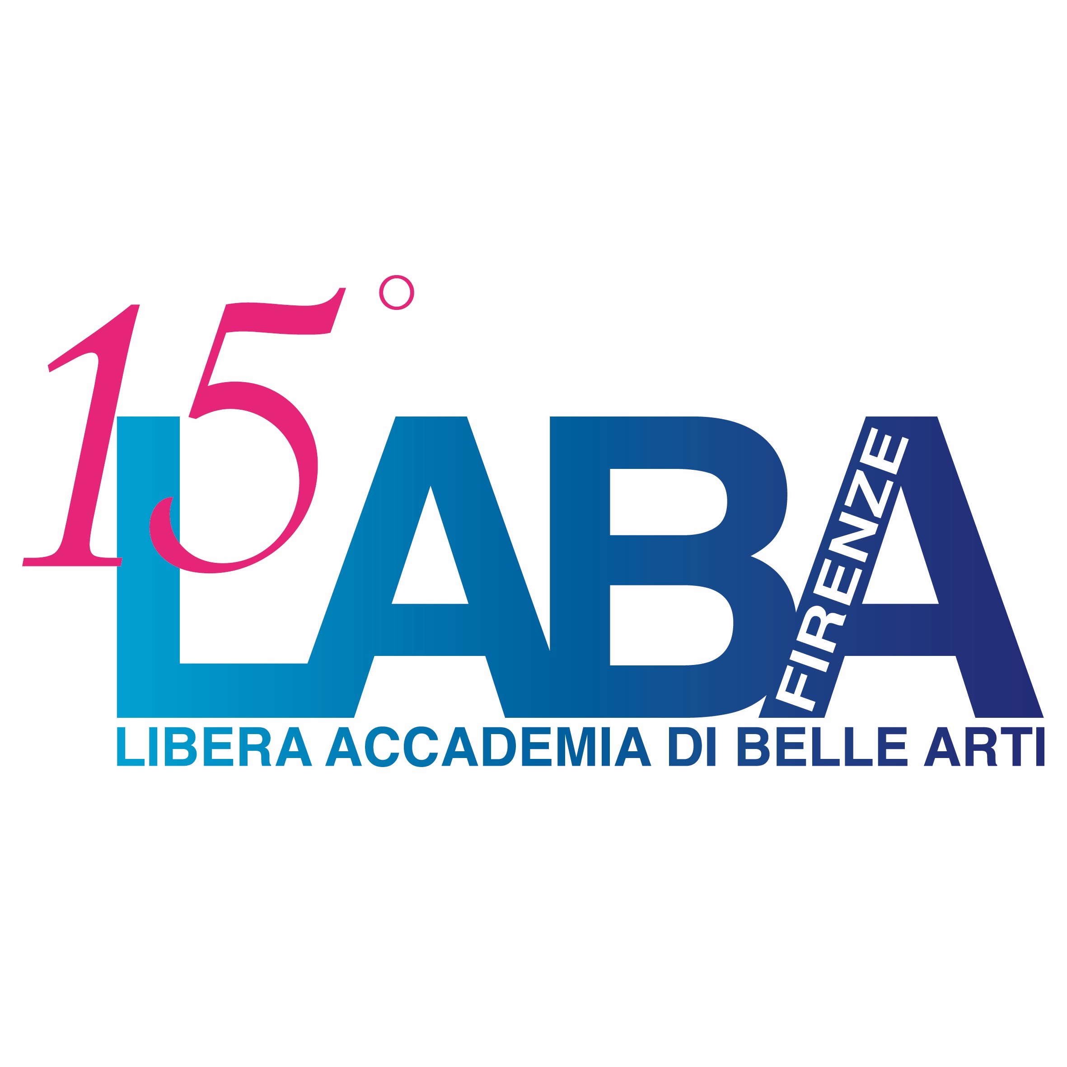
PAOLO FRESCO ALLA LABA DI FIRENZE
Incontro a cura di Nicola Maggi
Mercoledì 25 maggio 2016
AULA MAGNA - LABA
Piazza di Badia a Ripoli, 1a
Firenze

La LABA – Libera Accademia di Belle Arti di Firenze – è lieta di annunciare l’intervento di Paolo Fresco, uno dei più importanti collezionisti d’arte italiana, in occasione della lezione di Storia dell’Arte Contemporanea della Prof.ssa Federica Chezzi, mercoledì 25 maggio p.v. presso l’Aula Magna alle ore 14. L’incontro è a cura di Nicola Maggi, esperto dei mercati dell’arte.

Da sempre appassionato d’arte e collezionista raffinato, Paolo Fresco consentirà di approfondire le meccaniche del mondo dell’arte, del collezionismo e delle aste, grazie alle domande mirate di Nicola Maggi e alla sua pluriennale esperienza nel settore della critica d’arte.

Paolo Fresco, (Milano, 1933), manager di fama internazionale, è stato dal giugno 1998 al dicembre 2003 Presidente FIAT, chiamato da Gianni Agnelli come successore di Cesare Romiti, ed è dal novembre del 2015 nel CdA degli Uffizi, oltre ad essere diventato il nuovo Presidente della Scuola di Musica di Fiesole.

Nicola Maggi, giornalista professionista e storico della critica d'arte, è autore di Collezione da Tiffany e collabora con varie testate di settore per le quali si occupa di mercato dell'arte e di economia della cultura.

La LABA di Firenze, sede periferica della Libera Accademia di Belle Arti di Brescia, facente parte del comparto AFAM (Alta Formazione Artistica e Musicale del MIUR), quest’anno festeggia i 15 anni di attività nel capoluogo toscano.

L’incontro è aperto a tutti e si terrà mercoledì 25 maggio alle ore 14, presso la LABA di Firenze, in piazza di Badia a Ripoli 1a.

Per maggiori informazioni:
Serena Bedini - Ufficio stampa LABA – ufficiostampa@laba.biz – cell. 3294084413 - 0556533204.

